INFORMACIJA APIE RENGIAMĄ PREKYBOS PASTATŲ PASKIRTIES, KOMERCINIŲ PASTATŲ PASKIRTIES GRUPĖS PASTATO (UNIK. NR. 4400-1459-8226), JURBARKAS, DARIAUS IR GIRĖNO G. 77 REKONSTRAVIMO PROJEKTĄ

Informuojame, kad vadovaujantis “Statybos įstatymo” 37 straipsniu “Visuomenės informavimas apie numatomą statinių projektavimą ir visuomenės dalyvavimas, svarstant statinių projektinius pasiūlymus” nuostatomis, parengtas “PREKYBOS PASTATŲ PASKIRTIES, KOMERCINIŲ PASTATŲ PASKIRTIES GRUPĖS PASTATO (UNIK. NR. 4400-1459-8226), JURBARKAS, DARIAUS IR GIRĖNO G. 77 REKONSTRAVIMO
PROJEKTAS” projektiniai pasiūlymai.
3 4

7
5 6 C

- Statybvietės adresas: Jurbarkas, Dariaus ir Girėno g. 77
- Statinio paskirtis: prekybos paskirtis, komercinių pastatų paskirties grupė (4.3.);
2

x=6105250

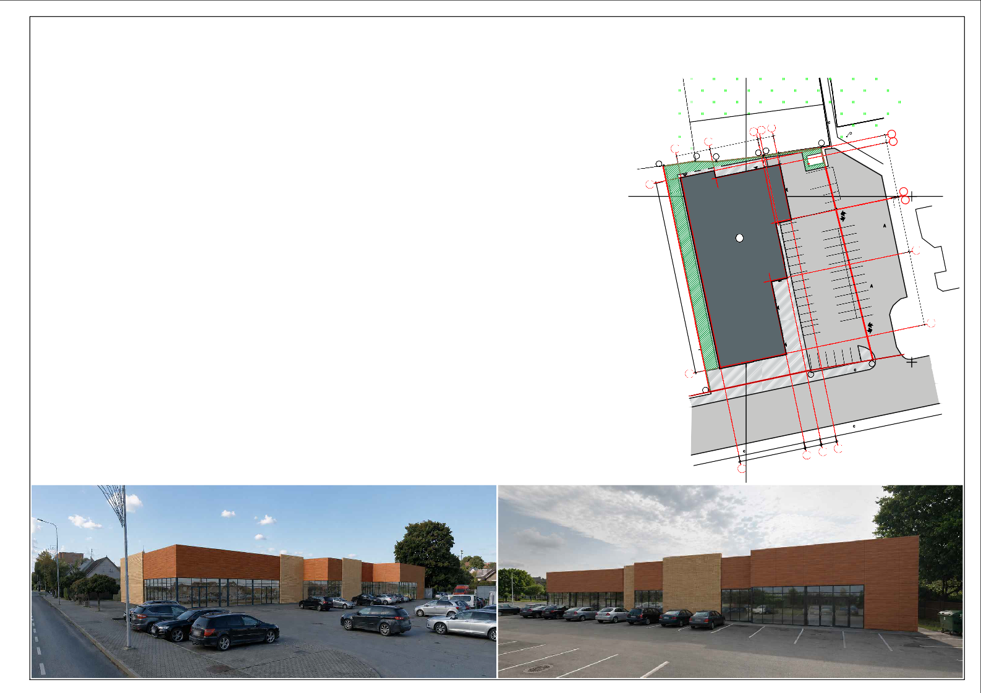
- Statybos rūšis: Statinio rekonstravimas;
- Statinio kategorija: Neypatingasis;
- Projekto pavadinimas: Prekybos pastatų paskirties, komercinių pastatų paskirties grupės pastato (Unik. Nr. 4400-1459-8226), Jurbarkas, Dariaus ir Girėno g. 77 rekonstravimo projektas;
- Projektinius pasiūlymus parengusi įmonė: IĮ „ARŪNO LIOČO FIRMA“ (įm. k. 133478674), Adresas Kaunas, Raudondvario pl. 86A, tel. 8 698 10540, el. p.: arunasliocas@gmail.com;
- Projekto vadovas (PV): Arūnas Liočas; atestato Nr. A 767;
- Statytojas: UAB "RIMTIJOS PREKYBOS CENTRAS";
- Susipažinimo su projektiniais pasiūlymais adresas: IĮ „ARŪNO LIOČO FIRMA“ (a/k 133478674), adresas: Kaunas, Raudondvario pl. 86A;
- Informacija, iki kada ir kokiu būdu iki viešo susirinkimo visuomenės atstovai projektuotojui gali teikti pasiūlymus dėl projektinių pasiūlymų: pasiūlymus dėl projektinių pasiūlymų teikti iki viešo susirinkimo darbo dienomis nuo 9:00 val. iki 16:00 val., nuo 2026-09-25 iki 2026-10-12, rengėjo nurodytu el. pašto adresu;
- Kur ir kada vyks viešas susirinkimas: Viešasis susirinkimas įvyks 2026-10-12 16:00 val. nuotoliniu būdu, prisijungiant per šią nuorodą: https://us05web.zoom.us/j/82874489189?pwd=OxIHSEA4RV34axIcMN80HNF16JzNiZ.1
Meeting ID: 828 7448 9189
Passcode: Gf5QG9
y=421750
c

C
A
01

c

8

9

1

